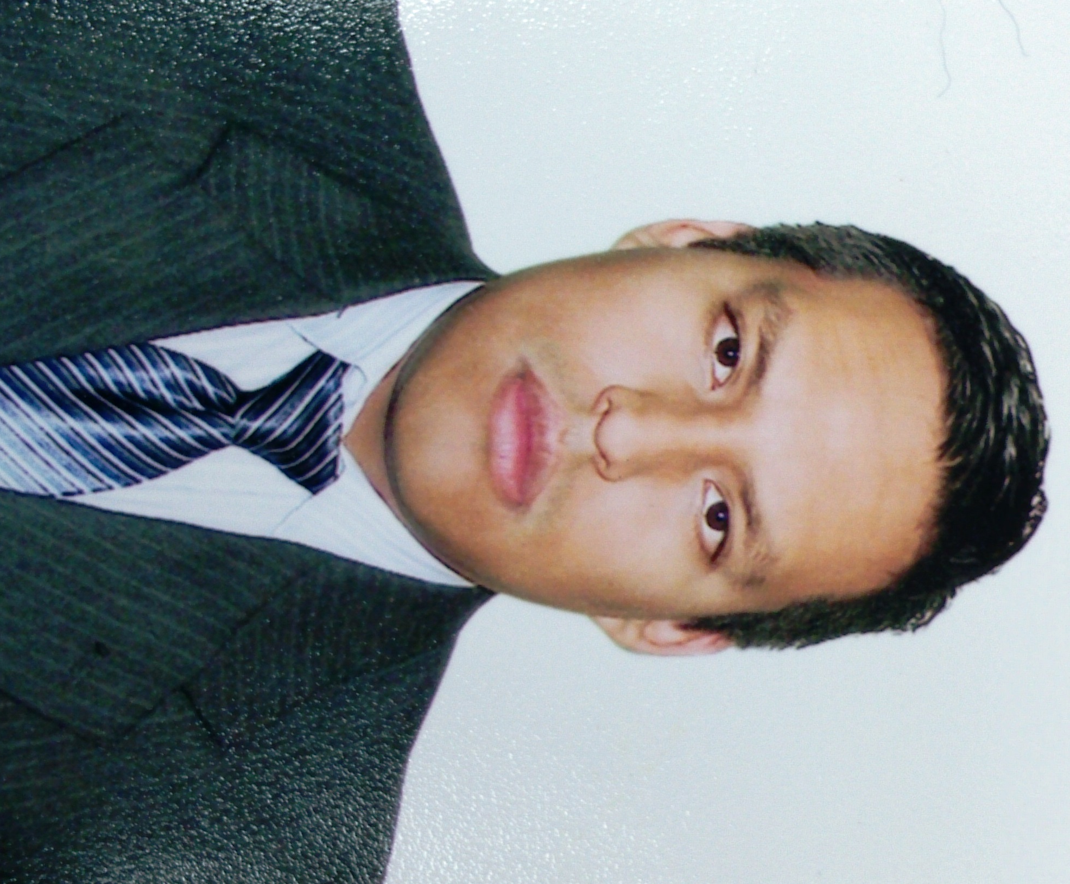
RESUMEN PROFESIONAL
Bachiller de la Escuela Académica Profesional de Ingeniería Eléctrica, con estudios de informática avanzada e inglés intermedio, proactivo, con alto sentido de responsabilidad, capacidad de interrelación, dispuesto a trabajar bajo presión y apoyar en las tareas inherentes en el área.
- EXPERIENCIA LABORAL:

Empresa: LUZ DEL SUR
Desde: Abril - 2014
Hasta: Al presente
Puesto: Practicante Profesional del Área de Proyectos y Control de Obras de Baja Tensión.
Tareas Realizadas:

- Elaboración de proyectos y control de obras en Baja Tensión menores a 50kW para atención de nuevos clientes o aumento de carga en los existentes.
- Realizar el análisis sobre el Valor nuevo de reemplazo de los proyectos de distribución.
- Elaboración de los proyectos de electrificación, así como la aprobación de los proyectos urbanizadores.
- Controlar los tiempos de entrega y elaboración de presupuestos dependiendo los tipos de tarifación designados.
- Seguimiento a la elaboración y ejecución de obra, velando por el cumplimiento de normas y procedimientos de seguridad de la cuadrilla asignada según CNE.
- Elaboración de proyectos para traslados, reposiciones y reconexiones para las afectaciones por Distancias Mínimas de Seguridad.
- Personal a cargo: 04 técnicos

Empresa: APM Terminals S.A
Desde: Febrero - 2013
Hasta: Marzo - 2014
Puesto: Practicante del Área de Mantenimiento Eléctrico.
Tareas Realizadas:

- Control de Programa de Plan de Mantenimiento Eléctrico Industrial (Central
Térmica, Subestaciones e instalaciones en Media y Baja Tensión).

- Elaboración y actualización de Planos Eléctricos en Media y Baja Tensión.

- Participar de la elaboración de Procedimientos de Trabajo y flujo de Proceso.

- Planificar y supervisar la ejecución del plan de mantenimiento eléctrico, electrónico y de instrumentación tanto preventivo como predictivo coordinando con el personal a cargo de la operación para asegurar la disponibilidad y confiabilidad de los equipos.

- Reportar las anomalías presentadas en el funcionamiento de los equipos.

- Coordinar las actividades de mantenimiento no programadas (mantenimiento correctivo) con la cuadrilla a cargo, brindando soluciones inmediatas para permitir el reinicio de la operación y efectuando el posterior análisis de causa raíz tomando acciones a fin de prevenir su repetición.

- Exposiciones de ejecución de programas implementando las prácticas de Manufactura de Clase Mundial en el equipo de trabajo (mini negocios, 5S, mejora continua, innovaciones, seguridad, medio ambiente y evaluación GEM), con la finalidad de alinear y facilitar el proceso de Mantenimiento.

- Velar por el cumplimiento de normas y procedimientos de seguridad, orientando al trabajador en todas las labores impartidas para el día.

- Manejo de indicadores de gestión: presupuestos, costos, tiempos de respuesta.

- Personal a cargo: 08 técnicos

- ESTUDIOS:

UNIVERSIDAD NACIONAL MAYOR DE SAN MARCOS 2009
E. A. P. Ing. Electrónica y Eléctrica

CENTRO INFORMATICA (UNMSM) 2010
Curso de Herramientas Informáticas
Microsoft Office 2007

CENTRO DE IDIOMAS UNMSM 2012
Inglés Intermedio VIII

ESTUDIOS PRIMARIOS Y SECUNDARIOS
Liceo Naval Contralmirante Lizardo Montero 2003

INSTITUTO SUPERIOR TECNOLÓGICO PRIVADO ABACO
Experto WIN Office System 2007 Editions 2008

UNIVERSIDAD NACIONAL DE INGENIERÍA (INFO UNI)
Experto en Auto-Cad 2012 (en 2D y 3D) 2012

- CURSOS / CAPACITACIONES

Ventajas y Efectos de los Bancos de Capacitadores 2012
en Sistemas de Alta Tensión
COLEGIO DE INGENIEROS DEL PERÚ

Generación y Transmisión de Energía 2009
Televisión Digital
UNMSM

Ciclo de Conferencias de la FIEE 2010
UNMSM

1er WORKSHOP IT SESSIONS 2011
GOOGLE WORKSHOP

Yo, Experto en Negociación 2011
AIESEC

DIGSILENT POWER FACTORY 2012
UNMSM – Facultad de Ingeniería Electrónica y Eléctrica (CEUPS)

Jornada de Seminarios de Ingeniería Eléctrica
ABB 2013

Conferencia de Operación de Sistemas Eléctricos de Potencia
ISA – REP 2013

Charla de Seguridad de prevención contra accidentes e incidentes 2013
APM TERMINALS CALLAO S.A.

- OTROS CONOCIMIENTOS:

- Licencia de Conducir A-1 (Q43943123)
- Curso intensivo “CÓDIGO PBIP” (Código Internacional de la Protección de Buques de las Instalaciones Portuarias).
- Capacitación de Equipos “HILTI”
- Uso y Manejo de Montacargas “Cerficado en APM Terminals S.A.”

- DATOS PERSONALES:

Fecha de nacimiento : 21 de diciembre, 1986
Lugar de nacimiento : Callao
Estado Civil : Soltero
DNI : 43943123

- REFERENCIAS PERSONALES:

NOMBRE: Ing. Adelky F. Villegas Chamorro
EMPRESA: APM TERMINALS CALLAO
DIRECCIÓN: Av. Contralmirante Raygada N°111 Callao – Perú
TELEFONOS: #981 699 451
T +51 (1) 200 8994
N +51 94 627*7106
CORREO: Adelky.Villegas@apmterminals.com

